第2章 数据的机器级表示及运算

作业：

1.设计器字长为8（含一位符号位），已知以下十进制整数X，分别求[X]原，[x]补。x=+79；x=-56；x=-0；x=-1

（1）x=+79 首先79二机制表示为：1001111

由于正数的原码反码相同且机器字长为8，正数符号位为0，所以得出：

[X]原为01001111，[x]补为01001111

（2）x=-56 首先56的二进制表示为：111000

由于机器字长为8，负数符号位为1，所以得出：

[X]原为10111000，得出反码为11000111，补码为反码+1，所以[x]补为11001000

（3）x=-0 得出：

[X]原为10000000，得出反码为11111111，[x]补为0000000

（4）x=-1得出：

[X]原为10000001，得出反码为11111110，[x]补为0000001

2.若采用奇偶校验，下列数据的奇偶校验位分别是什么？1010011；1011011

（1）1010011 奇校验码：1 偶校验码：0

（2）1011011 奇校验码：0 偶校验码：1

3.选择生成多项式G(x)=x3+x+1,将4位有效信息1101编码成7位CRC码

首先将：G(x)=x3+x+1 转换成二进制码1011

将1101左移三位变成 1101000

用生成多项式对应的二进制数对左移3位后的原始报文进行模2除（高位对齐），相当于按位异或：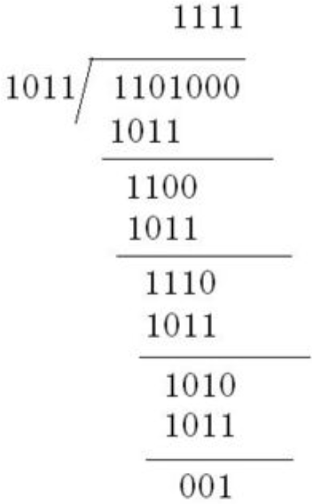

1101000

1011

1100

1011

1110

1011

1010

1011

001

所以7位CRC码为1101001